Министерство науки и высшего образования Российской Федерации  
Пензенский государственный университет  
Кафедра вычислительная техника

**ОТЧЕТ**

по лабораторной работе №9

по дисциплине «Программно-аппаратные средства хранения и обработки данных»

на тему «Создание Web-онтологии на языке OWL»

Выполнили:

студенты группы 22ВВП1

Демин М. С.

Беляев Д. И.

Амиров И. Р.

Приняли:

Дубинин В.Н.

Карамышева Н.С.

Пенза 2025

**Название**

Создание Web-онтологии на языке OWL

**Цель работы**

Изучение основных элементов OWL-онтологий, освоение навыков работы в системе Protégé, разработка простой OWL-онтологии семейных отношений

**Ход работы:**

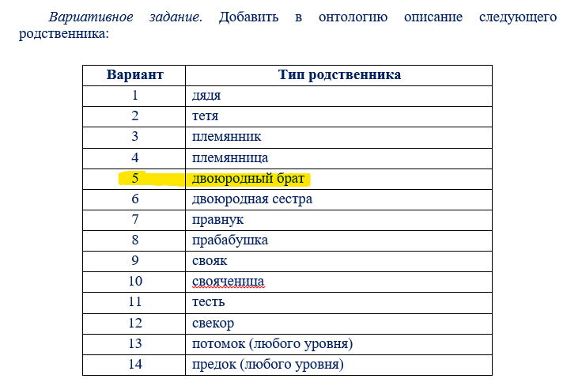

Рисунок 1 - Вариант 5

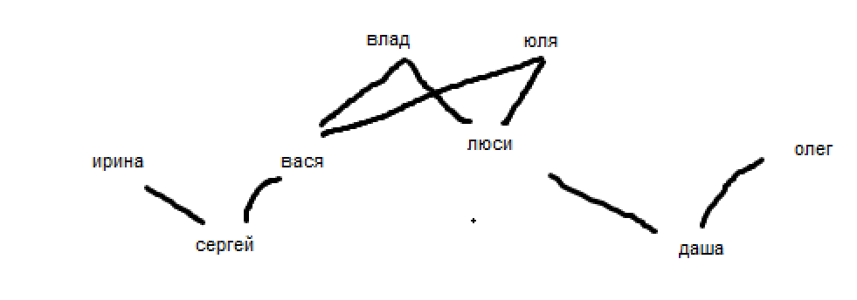

1) Создать классы онтологии (*Classes*). Следует заметить, что базовыми классами будут классы *Person* и *Female*. Остальные классы будут вычисляемыми.

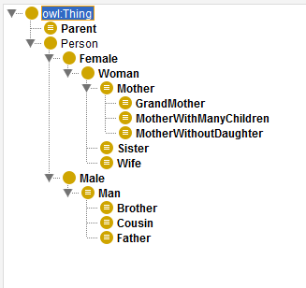

2) Создать отношения онтологии (*Object Properties*, объектные свойства).

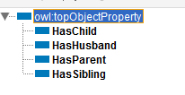

3) В соответствии с этим деревом, создать экземпляры классов и отношений (*individuals, class assertion, object property assertion*).

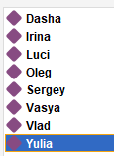

4) Просмотреть и изучить сгенерированный код *OWL*-онтологии в различных форматах (*OWL*/*XML*, *RDF*/*XML*, *OWL functional syntax*), используя цепочку меню: *Window*->*Views*->*Ontology views.*

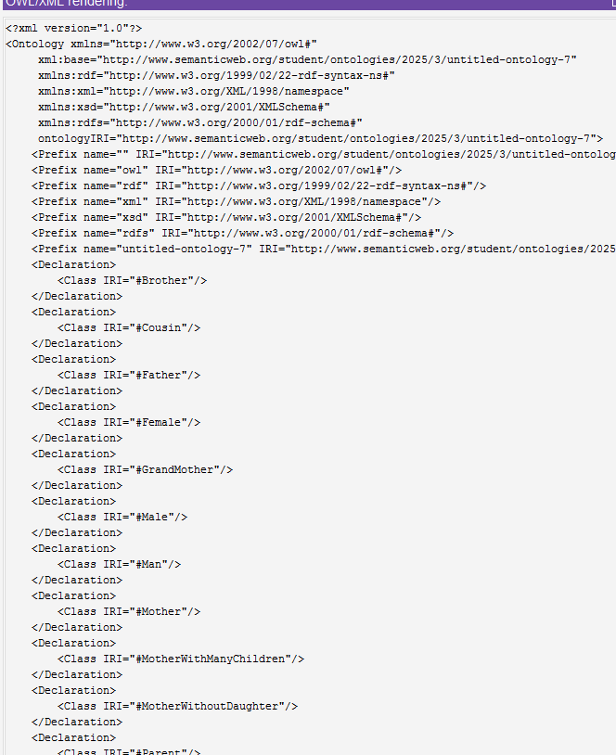

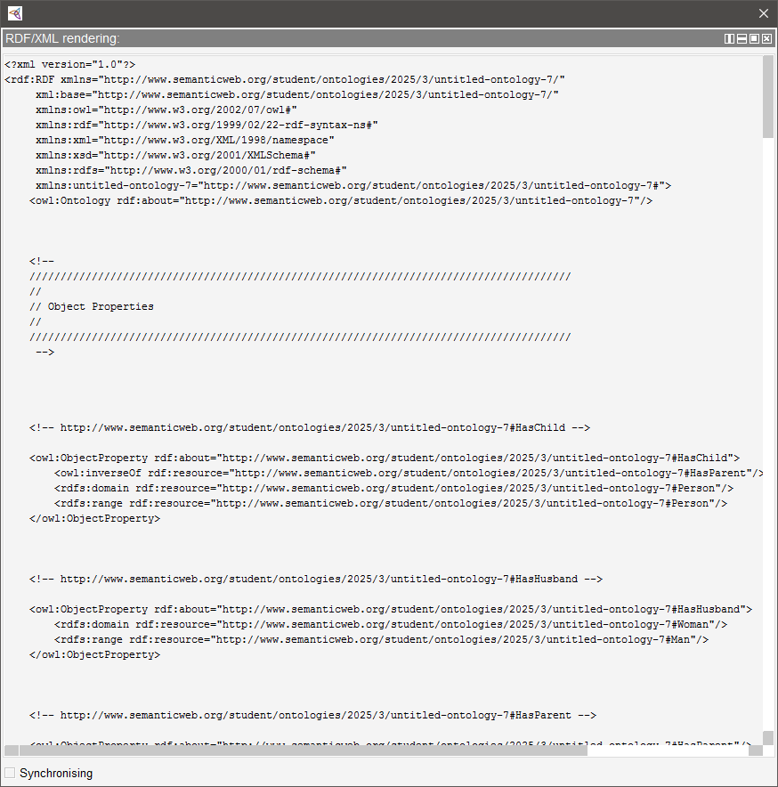

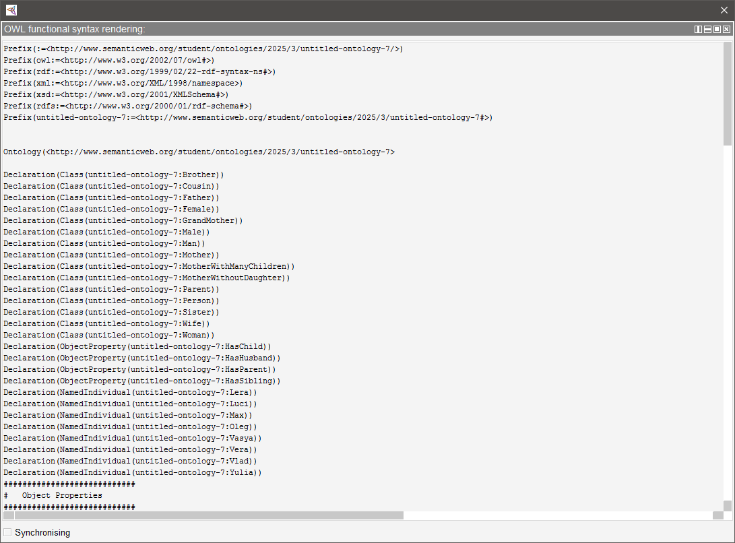

5) Сгенерировать визуальное представление онтологии, используя плагин *OntoGraf*. Для активизации данного плагина использовать цепочку меню: *Window*->*Tab*->*OntoGraf.* Построить несколько визуальных представлений: а) только на уровне классов; б) только на уровне экземпляров; в) смешанное представление, использующее классы и экземпляры.

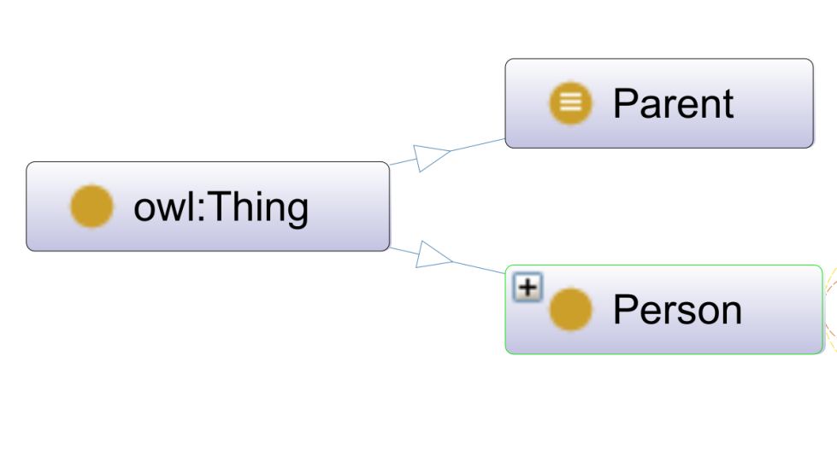

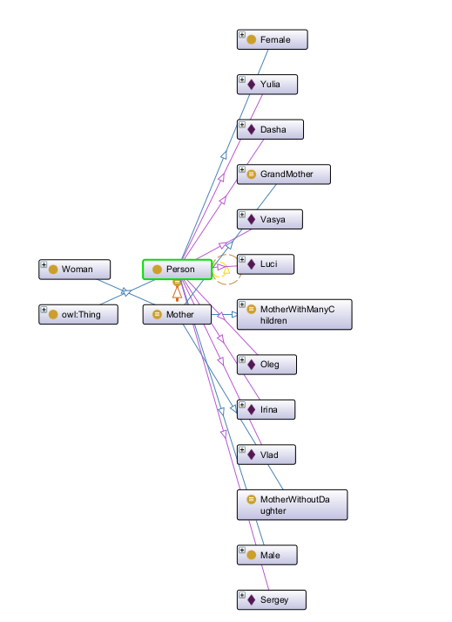

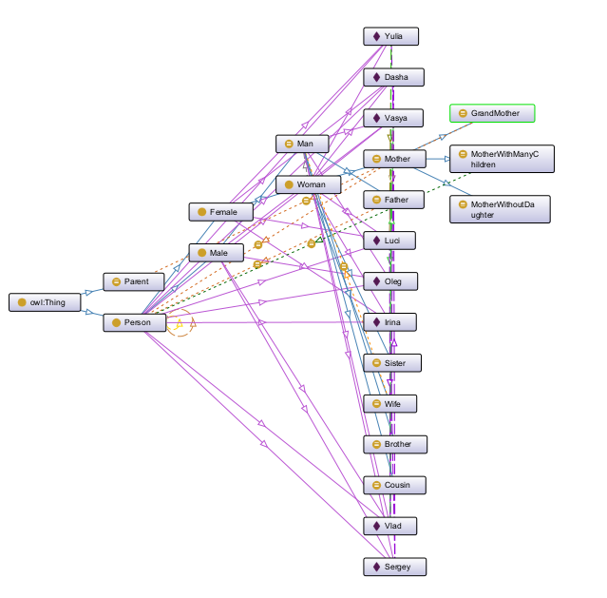

6) Сохранить разработанную онтологию на диске в формате *RDF*/*XML*.

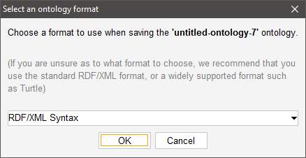

**Вывод:**

Создали Web-онтологии на языке OWL